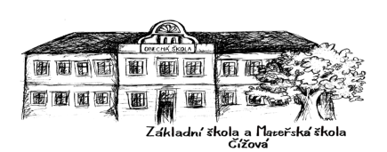
Základní škola a Mateřská škola Čížová, okres Písek
Čížová 18, 398 31
Tel:382 279 278, IČO:70986584, email: skola@cizova.cz

Žádost o odklad povinné školní docházky

Jméno dítěte …………………………………………………..………………………………………………………………….

Datum narození ……………………………………………

Žádám o odklad povinné školní docházky pro školní rok: 2024/2025

Zákonný zástupce dítěte:

Jméno a příjmení: ………………………………………………………………………………………….………….………..

Místo trvalého pobytu: …………………………………………….……………………………..………………………….

Tel. …………………………………………….… E-mail: ……….………………………………………………………………

V souladu se školským zákonem č. 561/2004 Sb., § 37, odst. 1, a podle novely školského zákona č. 49/2009 Sb. dodám k žádosti tyto přílohy:

- doporučení školského poradenského zařízení (PPP nebo SPC)
- doporučení dětského lékaře (odborného lékaře nebo klinického psychologa)

V ................................ dne 2024

………………………………..….……………
podpis zákonného zástupce dítěte

